安徽钱营孜发电有限公司
2019年度企业环境报告书

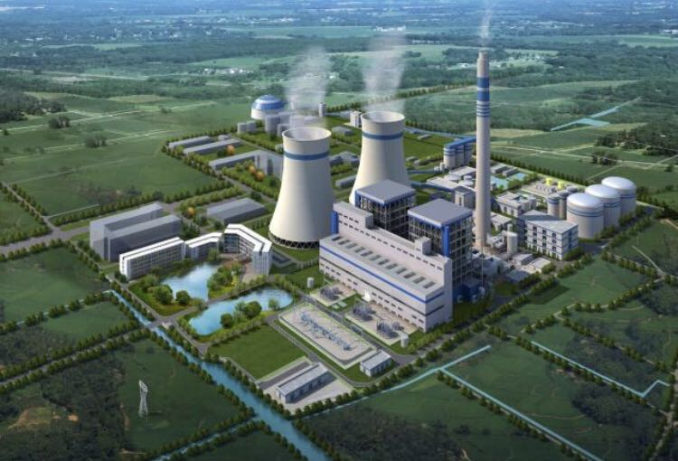

二〇二〇年八月

一、公司总经理致辞
企业作为社会发展的主要动力，环境资源的主要消耗者与环境污染源的主要产生者，应义不容辞的担当起推进生态文明建设，发展绿色经济的历史责任。保护环境，实现生产、生活和生态的良性循环，是每个企业应尽的社会责任。为此，公司致力于通过各种方式减少生产过程对资源的消耗、对环境的污染，积极履行绿色发展义务。
我公司是2018年实现2台350MW发电机组投运的新厂，在各级政府和上级主管部门的监督指导和支持下，始终坚持“安全第一、达标排放、防消结合、综合治理”的发展理念，坚持以人为本、全面、 协调、可持续的发展观，坚持“经济效益与生态保护并重” 的方针，在保持企业生产形势稳定的同时，环境保护工作也保持了良好的态势，实现了企业经营与环境保护的良性发展。
依据国家环保部《企业环境报告书编制导则》（HJ617-2011）的相关要求，我公司组织编制了《安徽钱营孜发电有限公司2019年环境报告书》，我们希望通过 2019年度本公司的环境报告，将公司的环境信息系统、透明、真实地传达给公众，以实现企业与社会之间的环境信息交流，进一步履行社会责任和义务，并诚恳接受社会、公众和各级环境管理部门的监督指导。
二、企业概况及编制说明
㈠ 企业概况
企业名称：安徽钱营孜发电有限公司
所属行业：火力发电
法人代表：胡兴权
联系人：张学红
地址及邮政编码：234116电话及传真：0557-3756710（传真）
年末职工总数：156人
投产日期：2018年8月
主要产品、生产能力（实际）及工艺：建设经营2x350MW低热值煤发电项目及后续项目，电（热）能的生产和销售；电厂废弃物的综合利用及经营；电力技术咨询、服务；电力物资、设备采购和销售；（依法须经批准的项目，经相关部门批准后方可开展经营活动）
关键设备：
——锅炉为超临界参数变压运行、单炉膛、一次中间再热、全钢架悬吊结构、循环流化床锅炉，最大连续蒸发量（BMCR）
2×1163t/h
——汽轮机为超临界、一次中间再热、单轴、双缸双排汽、凝汽式汽轮机，参数24.2MPa/566℃/566℃
——发电机为水氢氢冷、自并励静态励磁发电机，额定功率2×350MW。

安徽钱营孜发电有限公司利用钱营孜矿及附近30km范围内矿井洗煤厂的低热值煤资源，有利于提高能源资源利用效率、有利于减轻矿区生态环境污染、有利于节约土地和运力资源，符合安徽省能源局委托编制的《安徽省低热值煤发电中长期专项规划（2012-2020）》，属于《国家能源局关于促进低热值煤发电产业健康发展的通知》（国能电力〔2011〕396号）鼓励项目。
2015年7月，由国电环境保护研究院完成了《宿州钱营孜2×350MW低热值煤发电工程环境影响报告书》的编制；2015年9月17日，项目环境影响报告书通过安徽省环保厅评审，以皖环函[2015]1134号文件同意本项目的建设。2015年12月9日安徽省发展和改革委员会以皖发改能源[2015]658号文对该项目进行核准工程于2015年12月28日开工建设。2018年1月，安徽钱营孜发电有限公司成功申领工程排污许可证。
2019年5月，安徽钱营孜发电有限公司委托安徽博强环保工程有限公司开展宿州钱营孜2×350MW低热值煤发电工程噪声、固废和电磁辐射环保验收工作，并于7月15日完成验收。
安徽钱营孜发电有限公司为完善工程 “三同时”制度、核查环境保护措施的落实情况，启动宿州钱营孜 2×350MW 低热值煤发电工程整体环保验收工作。安徽钱营孜发电有限公司组织工程设计单位（华东电力设计研究院）、施工单位（中国电力建设工程咨询有限公司）、环保验收咨询单位（安徽长之源环境工程有限公司）等单位成立了竣工环保验收工作组，对工程设计资料、环境影响报告书以及批复文件等进行了认真研读，并对建设现场进行了实地详细踏勘，调查工程及环保设施建设、调试情况，生态影响及恢复措施，公众对项目环境保护的意见等。安徽长之源环境工程有限公司作为验收技术咨询单位于 2019 年 7 月 1 日开展工程整体竣工环境保护验收监测工作。2019 年 7 月 1 日~2019 年 7 月 3 日，安徽上阳检测有限公司（编号：181212051357）对项目区域环境空气、地下水、地表水以及项目有组织废气、废水、厂界无组织废气产排情况进行了检测。
2019年，公司总发电量280862.16万KWh，供热量81410.4吉焦，实现工业总产值8.02亿元。
1号、2号机组投产以来，主要生产规模和生产工艺流程未发生重大变化，截止到2019年底，在职员工156人。公司一直致力于建设资源节约型、环境友好型企业，实现企业可持续发展。
㈡ 编制说明
1、本报告的报告时限：2019年1月1日至2019年12月31日全年的环境保护情况。
2、本次报告公告日期：2020年8月。
3、发布形式：皖能股份公司网站。
安徽省皖能股份有限公司网址： http://www.wenergy.cn/
编制部门：安徽钱营孜发电有限公司安全监督部
联系电话：0557-3756780 0557-3756781
本公司承诺本环境报告内容真实有效。
三、企业环境管理状况
㈠ 企业管理结构及措施
- 企业共设有“八部一室”9个部门。具体组织结构图见下图3-1。
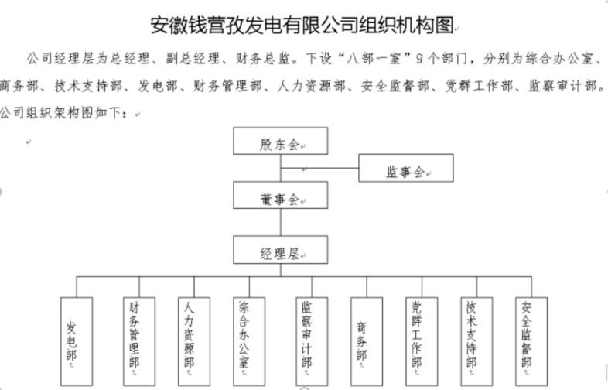
图3-1 公司组织机构图
2、环境管理体制和制度
公司安全监督部负责企业内部环境保护管理、污染防治相关工作。公司建立了完善的环保管理组织机构，成立了以公司董事长和总经理为组长的环境保护领导小组，负责企业的环境保护工作的领导与管理；成立以副总经理为组长的环境保护技术监督网，公司各部门均设有环保监督员，形成了公司环保工作的三级管理体制。
我公司自觉履行保护环境的社会责任，项目建设前期依法执行了环境影响评价制度，建设过程中落实环境保护“三同时”制度，并通过了项目的竣工环保验收工作。
3、环保教育及培训情况
公司重视对全体员工的环保教育与环保培训工作。结合公司实际情况，制定了由公司环保培训计划，定期组织环保管理人员、技术人员、检修人员学习国家相关环保法律法规、环保技术规范文件及内部环境管理文件，开展环保专业技术培训和应急演练。治污设施操作人员定期进行培训并持证上岗。公司认真学习全国生态环境保护大会精神，积极派员参加各级环保行政主管部门组织的重点排污单位自动监控设备运行管理业务培训、碳排放权交易掊训等环保管理培训。
㈡ 环境信息公开及交流情况
1、环境信息公开方式
皖能股份公司建有互联网网站，公司的年度环境报告及工程竣工环境保护验收及各项单项验收等相关环境信息及时在网站上公开发布，公司在宿州市生态环境局的重点企业信息公开平台上及时向社会公告公司的环境信息。
2、与利益相关者进行环境信息交流情况
为创建环境友好型企业，公司管理层经常以座谈、邀请来公司考察、外出调研、上门征求意见、电话征询等各种方式同业务单位、客户、行业主管部门、同行业先进企业、环保科研单位、环保行政主管部门进行环境保护信息咨询和交流，多方听取收集意见，不断提高和改善企业的环境保护管理水平。
3 、企业与社会合作开展环保活动的情况
为加强宣传沟通，让周边群众更多了解企业生产情况，公司将积极接待周边群众、学生团体等社会人员组织亲临现场实地参观企业，了解公司生产工艺流程和环保设施运行情况。
4、公众对企业环境信息公开的评价
公司制定了环保信息公开制度，并定期在企业宣传栏和当地政府公告栏发布企业环境信息，主动接受环保主管部门和社会的监督。工程竣工环境保护验收公众参与调查，100%被调查团体对公司的环境保护工作表示满意或较满意，无团体及个人表示不满意。
㈢ 相关法律法规执行情况
1、最近3年生产经营发生重大污染事故及存在的环境违法行为情况（包括受到环境行政处罚或者处理情况）
公司建立健全多项企业内部环保管理制度，严格执行落实，虚心接受各级环保管理部门的监督、指导、帮助，自2018年机组投产以来至今未发生环境污染事故，未受到环保行政管理部门的处罚。
2、环境检测及评价
2019年公司积极配合市、区环保部门委托的监督性监测工作，各类污染物达标排放。按照企业环保信息公开原则，公司定期均委托有资质监测单位（安徽创新检测技术有限公司）进行废水、废气、无组织排放、厂界噪声等项目检测，全年污染物检测结果均达标。
3、企业生产工艺、设备、产品与国家产业政策的符合情况。
3.1生产工艺流程图
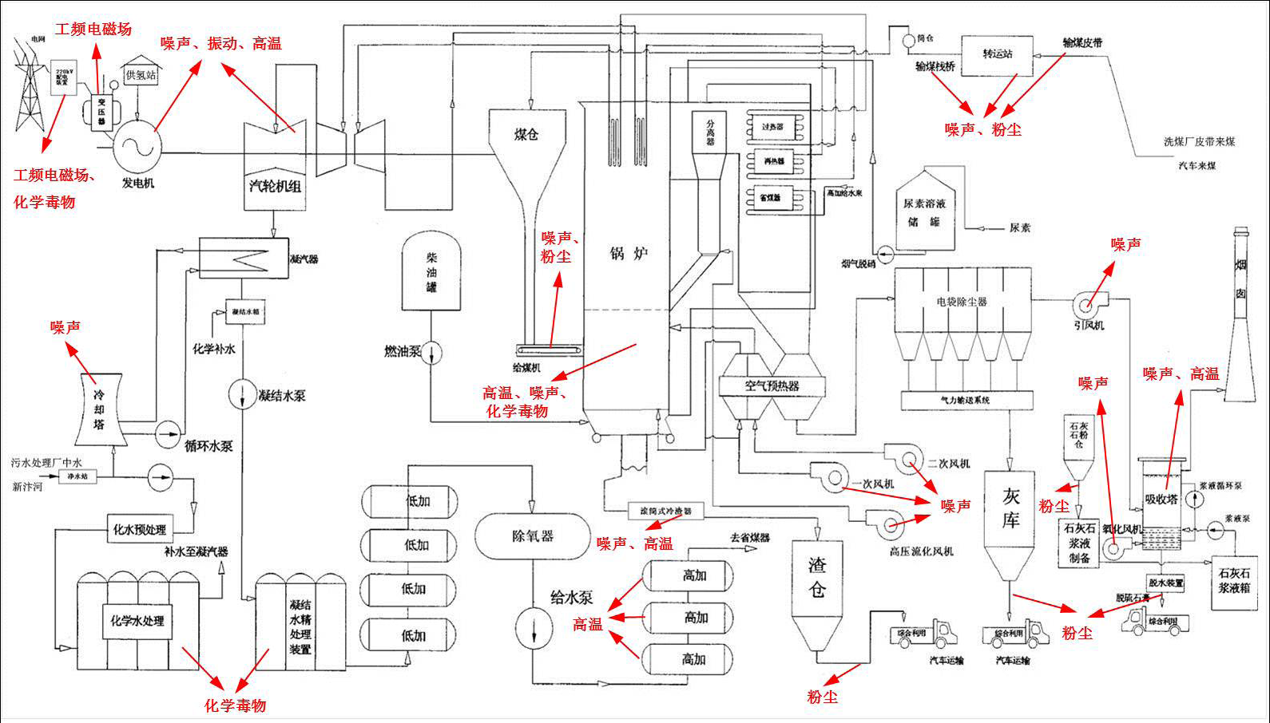
图3-2 生产工艺流程图
3.2 主要生产工艺
燃料煤给入锅炉炉膛燃烧蒸发水，水蒸汽推动汽轮发电机发电，电能接入配电装置后送出；燃煤烟气经脱硝、除尘、脱硫设施净化后由烟囱排入大气；干灰采用“灰渣分除、粗细分储”系统，在灰渣综合利用受阻的情况下，运至灰库（罐）堆放；生产工艺用水取自宿州城南污水处理厂中水，冷却系统采用带自然通风冷却塔的二次循环供水系统。
3.3 废气治理
公司为燃煤火力发电厂，锅炉燃烧后的废气的主要污染物为氮氧化物、烟尘、二氧化硫，公司在大气污染治理配套建设脱硫系统、脱硝系统、除尘系统，同步安装烟气连续监测装置（CEMS），并实现与地方环境保护主管部门联网，并直接传输数据，满足环保部门的监督要求。
公司脱硝系统采用低氮燃烧技术，从燃烧源头控制氮氧化物产生，采用选择性非催化还原法（SNCR）脱硝工艺，满足不断升级的环保排放要求。锅炉配套电袋复合式除尘器，静电除尘器为干式、卧式配高频电源静电（预）除尘器与超净布袋除尘器，提高了除尘效率。烟气脱硫系统，采用石灰石－石膏湿法脱硫方式，利用石灰石浆液作为脱硫剂，在吸收塔与烟气中的二氧化硫充分反应，最后烟气通过高210m的烟囱排放。
废气处理装置见如下脱硝、脱硫工艺流程图。
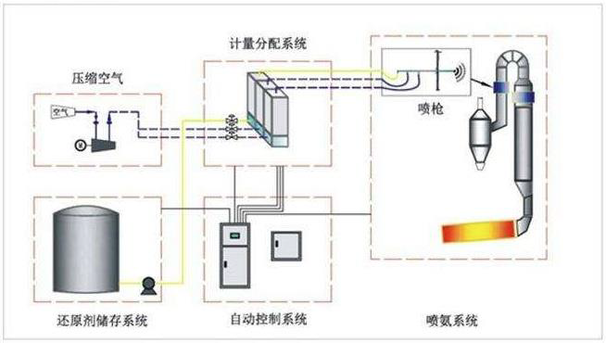
图3-3 SNCR脱硝工艺流程图
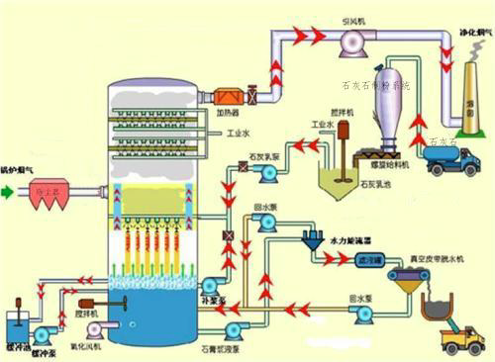
图3-4 石灰石-石膏湿法脱硫工艺流程图
经环境监测单位监测和烟气在线连续监测装置（CEMS），我公司烟气排放浓度达到《火电厂大气排放标准》（GB13223-2011）和超低排放的限值要求，废气排放达标。
全年烟气排放监测情况表
企业名称 | 数据类型 | 监测站点 | 污染物名称 | 年份 | 季度 | 监测时间 | 监测值（mg/m3） | 标准限值（mg/m3） | 执行标准 | 是否达标 | 超标倍数
安徽钱营孜发电有限公司 | 大气环境 | #1机组废气排放口 | 烟尘 | 2019 | 第一季度 | 2019/3/07 | 5.0 | 30 | GB13223-2011 | 是 | -
安徽钱营孜发电有限公司 | 大气环境 | #1机组废气排放口 | 二氧化硫 | 2019 | 第一季度 | 2019/3/07 | 11.0 | 100 | GB13223-2011 | 是 | -
安徽钱营孜发电有限公司 | 大气环境 | #1机组废气排放口 | 氮氧化物 | 2019 | 第一季度 | 2019/3/07 | 32.0 | 200 | 6B13223-2011 | 是 | -
安徽钱营孜发电有限公司 | 大气环境 | #1机组废气排放口 | 烟尘 | 2019 | 第二季度 | 2019/6/27 | 6.0 | 30 | GB13223-2011 | 是 | -
安徽钱营孜发电有限公司 | 大气环境 | #1机组废气排放口 | 二氧化硫 | 2019 | 第二季度 | 2019/6/27 | 15.0 | 100 | GB13223-2011 | 是 | -
安徽钱营孜发电有限公司 | 大气环境 | #1机组废气排放口 | 氮氧化物 | 2019 | 第二季度 | 2019/6/27 | 23.0 | 200 | GB13223-2011 | 是 | -
安徽钱营孜发电有限公司 | 大气环境 | #2机组废气排放口 | 烟尘 | 2019 | 第二季度 | 2019/6/28 | 4.6 | 30 | GB13223-2011 | 是 | -
安徽钱营孜发电有限公司 | 大气环境 | #2机组废气排放口 | 二氧化硫 | 2019 | 第二季度 | 2019/6/28 | 17.0 | 100 | GB13223-2011 | 是 | -
安徽钱营孜发电有限公司 | 大气环境 | #2机组废气排放口 | 氮氧化物 | 2019 | 第二季度 | 2019/6/28 | 33.0 | 200 | GB13223-2011 | 是 | -
安徽钱营孜发电有限公司 | 大气环境 | #1机组废气排放口 | 烟尘 | 2019 | 第三季度 | 2019/9/2 | 4.9 | 30 | GB13223-2011 | 是 | -
安徽钱营孜发电有限公司 | 大气环境 | #1机组废气排放口 | 二氧化硫 | 2019 | 第三季度 | 2019/8/21 | 8.8 | 100 | GB13223-2011 | 是 | -
安徽钱营孜发电有限公司 | 大气环境 | #1机组废气排放口 | 氮氧化物 | 2019 | 第三季度 | 2019/8/21 | 24.0 | 200 | GB13223-2011 | 是 | -
安徽钱营孜发电有限公司 | 大气环境 | #2机组废气排放口 | 烟尘 | 2019 | 第三季度 | 2019/9/27 | 5.3 | 30 | GB13223-2011 | 是 | -
安徽钱营孜发电有限公司 | 大气环境 | #2机组废气排放口 | 二氧化硫 | 2019 | 第三季度 | 2019/9/27 | 6.2 | 100 | GB13223-2011 | 是 | -
安徽钱营孜发电有限公司 | 大气环境 | #2机组废气排放口 | 氮氧化物 | 2019 | 第三季度 | 2019/9/27 | 23.8 | 200 | GB13223-2011 | 是 | -
安徽钱营孜发电有限公司 | 大气环境 | #1机组废气排放口 | 烟尘 | 2019 | 第四季度 | 2019/11/26 | 3.3 | 30 | GB13223-2011 | 是 | -
安徽钱营孜发电有限公司 | 大气环境 | #1机组废气排放口 | 二氧化硫 | 2019 | 第四季度 | 2019/12/23 | 5.4 | 100 | GB13223-2011 | 是 | -
安徽钱营孜发电有限公司 | 大气环境 | #1机组废气排放口 | 氮氧化物 | 2019 | 第四季度 | 2019/12/23 | 31.3 | 200 | GB13223-2011 | 是 | -
安徽钱营孜发电有限公司 | 大气环境 | #2机组废气排放口 | 烟尘 | 2019 | 第四季度 | 2019/12/24 | 1.2 | 30 | GB13223-2011 | 是 | -
安徽钱营孜发电有限公司 | 大气环境 | #2机组废气排放口 | 二氧化硫 | 2019 | 第四季度 | 2019/12/24 | 4.5 | 100 | GB13223-2011 | 是 | -
安徽钱营孜发电有限公司 | 大气环境 | #2机组废气排放口 | 氮氧化物 | 2019 | 第四季度 | 2019/12/24 | 30.5 | 200 | GB13223-2011 | 是 | -

3.4废水处理
我公司合理利用水资源，配套建设了工业废水处理站、生活污水处理站、脱硫废水系统等设施，各类废水先分散收集处理，最后再集中处理，处理后的废水全部回用，用于回用至原水池、煤泥调湿、绿化等，从而提高废水的重复利用率。
- 工业废水处理系统
设置1套50m³/h工业废水集中处理设施，将全厂的工业废水收集后集中处理后回用于生产。工业废水处理站共设置废水贮存池3×1000m³＋事故水池1×1000m³，具有相互倒池功能。
图3-5 工业废水处理工艺流程
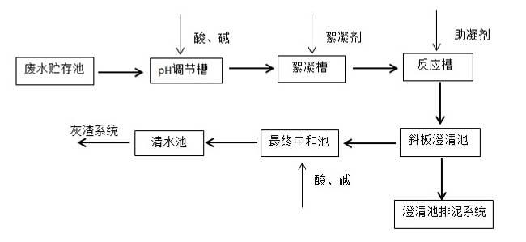
- 脱硫废水处理系统
设置1套31.5m³/h脱硫废水处理装置，主要包括废水处理系统、化学加药系统和污泥脱水系统三个部分。本工程废水系统处理能力为31.5m³/h，废水处理工艺包括以下三个分系统：废水处理系统、化学加药系统和污泥脱水系统。脱硫废水经处理后的出水水质符合《污水综合排放标准》（GB8978－1996）中的一级标准。
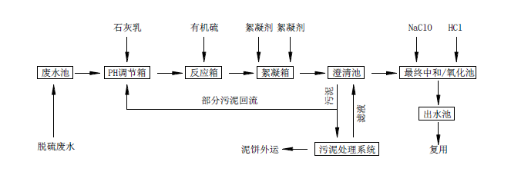
图3-6 脱硫废水处理工艺流程
- 生活污水处理系统
设置2套10m³/h地埋式生活污水处理装置，通过二级生化处理及过滤深度处理从而达到三级处理回用水标准，生活污水处理达标后用于绿化、道路冲洗等。
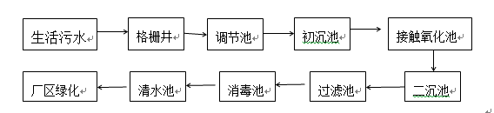
图3-7 生活污水处理工艺流程
3.5噪声处理
工程建设时优化厂区平面布置，合理布置高噪声设备，针对不同噪声源, 通过采取隔声、消声、减振、绿化等各项降噪措施，从源头控制噪声污染。
噪声防治措施落实的调查内容，噪声防治措施落实情况如下：
（1）项目在设计过程中对总平面布置进行合理优化，重点噪声源已尽量远离居民区（后湖王家），建设实体围墙；
（2）项目发电机、汽轮机、励磁机、氧化风机、空压机等高噪声的设备布置在室内，对设备采取减振降噪措施；
（3）1号、2号锅炉12.6m运转层以下全部进行紧身封闭；
（4）项目厂区四周修建实体围墙，并在厂区周围空地进行绿化；
（5）锅炉排汽放空加装消声器，并尽量减少夜间排汽次数；
（6）锅炉吹管安排在昼间，吹管活动前采取公告制度；
（7）加强煤泥运输交通管理，车辆行经居民点等敏感点时应限速、禁鸣；
（8）冷却塔设置落水消能格珊板，减小噪声影响。
报告  时间 | 测点 | 监测点  位置 | 监测结果dB(A) |  | 控制标准  dB(A) |  | 是否  达标
 | 编号 |  | 昼 | 夜 | 昼 | 夜 | 昼 | 夜
2019年1季度 | 1 | 东厂界1米 | 56.0 | 46.5 | 65 | 55 | 是 | 是
 | 2 | 南厂界1米 | 52.3 | 43.5 | 65 | 55 | 是 | 是
 | 3 | 西厂界1米 | 53.6 | 42.1 | 65 | 55 | 是 | 是
 | 4 | 北厂界1米 | 51.1 | 41.9 | 65 | 55 | 是 | 是
2019年2季度 | 1 | 东厂界1米 | 51.8 | 44.0 | 65 | 55 | 是 | 是
 | 2 | 南厂界1米 | 60.5 | 50.4 | 65 | 55 | 是 | 是
 | 3 | 西厂界1米 | 59.7 | 51.8 | 65 | 55 | 是 | 是
 | 4 | 北厂界1米 | 62.1 | 51.3 | 65 | 55 | 是 | 是
2019年3季度 | 1 | 东厂界1米 | 56.8 | 47.3 | 65 | 55 | 是 | 是
 | 2 | 南厂界1米 | 53.0 | 44.3 | 65 | 55 | 是 | 是
 | 3 | 西厂界1米 | 54.1 | 42.7 | 65 | 55 | 是 | 是
 | 4 | 北厂界1米 | 52.5 | 41.5 | 65 | 55 | 是 | 是
2019年4季度 | 1 | 东厂界1米 | 53.6 | 45.6 | 65 | 55 | 是 | 是
 | 2 | 南厂界1米 | 57.0 | 45.6 | 65 | 55 | 是 | 是
 | 3 | 西厂界1米 | 53.7 | 43.5 | 65 | 55 | 是 | 是
 | 4 | 北厂界1米 | 55.0 | 46.9 | 65 | 55 | 是 | 是
监测  单位 | 安徽创新检测技术有限公司
备 注 | 厂界噪声控制标准为《工业企业厂界噪声标准》（GB12348-2008）Ⅲ标准。
3.6固废处理
公司的固体废物分为一般固体废物和危险废物、生活垃圾。
（1）一般固废
本工程灰渣、脱硫石膏优先考虑综合利用，综合利用不畅时，灰渣、脱硫石膏分类贮存在厂内。
厂内建设①2座770m³渣仓可存约23h排渣量；②3座2000m³灰库（1座原灰库、1座粗灰库、1座细灰库）可存约38h排灰量；③1座石膏库可存约3d石膏量；④3座50000m³灰罐用于应急储存，2座用于储灰、1座用于储渣，可存约45d灰渣。灰库、渣仓和石膏库均配有封闭式装车系统，用于灰渣和石膏外运。
（2）危险废物临时储存场所
在厂区西北侧设置1座面积约30m²的危险废物临时储存场所，该场所建设满足《危险废物贮存污染控制标准》（GB18597-2001）要求。
（3）生活垃圾
生活垃圾经厂区收集后，委托宿州市埇桥区紫天环保有限公司统一处理。
2019年度固体废物处理处置情况一览表
固废类型 | 产生固体废物的设施或工序 | 固体废物  名称 | 处理处置/综合利用方式
一般固废 | 锅炉 | 粉煤灰 | 外售做水泥原料
 | 锅炉 | 炉渣 | 外售做建材原料
 | 原水处理系统 | 污泥 | 1.部分污泥与煤泥混合后送至锅炉内脱硫；  2.宿州海创环保科技有限责任公司无害化处置
 | 脱硫系统 | 石膏 | 外售做建材原料
危险废物 | 设备检修 | 废矿物油 | 安徽人立环保科技有限公司处置
为加强固体废物、生活垃圾及危险废物全过程监督管理，强化环境保护主体责任和监督责任落实，坚决贯彻“谁主管、谁负责”和“减量化、资源化和无害化处理”的原则，提升环境风险防控和环境隐患排查治理，对生产经营过程中工业固体废物的分类收集、储存、运输、处理处置与综合利用做出了明确规定，并强化监管，严格落实。公司对危险废物进行了规范化管理，制定固体废物、危险废物、生活垃圾处理处置相关管理制度，专人负责危险废物的收集与管理，建立了危险废物管理台帐，与有资质单位签订危险废物委托处置合同，严格按照危废管理要求进行危险废物的转移，严格执行危废转运联单制度。
4、环境突发事件应急预案及应急处理措施
4.1应急预案
公司于2018年8月，安徽钱营孜发电有限公司突发环境事件应急预案完成备案，备案编号341300-2018-09-M。
为加强公司应急救援体系建设，检验应急救援预案的可行性，提高应急指挥、应急救援、应急配合的反应能力，确保重大事故发生后能得到迅速有效地控制。公司每年均开展突发环境事件应急演练。
2019年硫酸管道泄漏事故应急演练方案（见附件）
4.2危化品管理
危化品设有专门的贮存场地，储罐区均设有围堰，并设置了应急收集池，同时按照应急预案要求，储备有相关应急物资，做到专门保管，保证应急物资数量和质量。制定了危化品泄漏环境应急专项预案，针对现场不同危化品分别制定了相应的现场处置措施。
4.3应急处理措施
4.3.1迅速切断、阻隔污染源；
4.3.2迅速了解污染情况；
4.3.3针对特征污染物质，采取有效措施使之吸收、稀释、降低环境中污染物质的浓度；
4.3.4严防中毒事件的发生或扩大，做好对中毒人员的救治工作；
4.3.5配合有关监测部门迅速布点监测，获取监测数据；
4.3.6根据监测数据和其他有关数据及时调整应急对策。
4.4应急预案落实情况
为加强公司应急救援体系建设，检验应急救援预案的可行性，提高应急指挥、应急救援、应急配合的反应能力， 2019年6月28日公司组织开展了硫酸管道泄漏应急演练。安全监督部、发电部、技术支持部、皖检项目部等相关部门参加了演练。
四、环保目标指标及烟气主要污染物排放情况
㈠ 2019年公司环保任务目标
1、加强环保设施运行管理，保证各项污染物达标排放。
2、完成2019年度各项环境统计、申报、企业环境信息公开报告等工作。
3、完成2018年度企业信用评价工作的申报。
4、完成排污许可证的执行报告的编制和上报。
5、加强环保管理，迎接各级环保部门的监测、检查。
6、完成年度危废管理计划编制和备案工作，完成各项危险废物的处置工作。
7、完成突发环境事件的应急演练工作。
8、健全完善公司各项环境保护管理制度。宣传贯彻执行各项环境保护法律法规。
9、开展环保污染治理工作，提高环保管理水平。
㈡ 2019年主要环境保护目标任务完成情况
- 完成工程竣工环境保护验收工作。
- 积极推进环保督查问题整改工作。
- 认真加强环保设施监管，环保设施与生产设施同步运行，全年各项污染物实现达标排放。
- 按照环保管理部门的要求，完成了2019年度的各项环境信息台账统计、环保税申报缴纳、企业环境信息公开等各项工作。
- 完成公司2020年自行监测方案的编制和上报，按规定开展每季度企业自行监测工作，完成环保数据和企业信息的网上公开工作。
- 根据国家环保部颁布的《排污许可证管理暂行规定》，公司完成排污许可证的季度和年度执行报告的编制和上报。
- 加强环保管理，迎接了省、市和区各级环保部门的监督和检查。
- 按照省、市环保部门的要求，积极组织专业人员开展2018年度企业信用评价工作的申报工作，经过各级评审，我公司被安徽省生态环境厅评为2018年度环保诚信企业。
- 组织开展环保事件应急演练，1月18日进行了次氯酸钠泄漏应急演练、6月28日进行了硫酸泄漏应急演练，检验了公司应急救援预案的可行性和可操作性，提高应急指挥、应急救援、应急配合的反应能力。
- 深入开展“六·五”世界环境日环保宣传活动。
- 2019年配合市环境监测站等相关环保监测单位完成了监督性监测工作，各项污染物均达标排放。
- 结合《国家危险废物名录（2016版）》及我厂现场实际，编制了我厂危险废弃物清单及危险废物豁免清单；公司按照危险废物管理规定，编制完成2019年危险废物管理计划，并在环保部门备案。委托安徽人立环保科技有限公司完成我公司的废油处置工作。
- 加强对CEMS设备运行维护监管力度，确保环保数据实时上传环保部门，督促运维单位及时处理因平台故障等原因导致的数据掉包现象。组织学习贯彻执行《安徽省生态环境厅关于加强火电企业自动监控设施运行监管的通知》，并针对三家发电企业涉嫌自动监测数据弄虚作假行为事件进行了总结，配合技术部热控专业修订完善《CEMS运维管理制度》，补充了CEMS禁止停运断电、双电源切换和三级报警等相关要求。
- 7月26日组织召开2019年上半年环保技术监督会议，总结上半年环保技术监督工作开展情况，指出存在的问题和整改措施，讨论下半年环保技术监督工作计划。
- 对我厂进行辐射源安全情况自查。8月22日安监部与技术部对煤泥输送管道密度计放射源（放射物质为Cs-137）进行了现场检查：放射源处采用铁笼加锁管理、放射性警示标识醒目、并设有监控设施。9月11日，对照宿州市生态环境局对淮北矿业股份有限公司宿州市境内核利用单位的辐射安全清查情况，对我厂进行辐射源安全情况自查。并做好个人胸章剂量计每季度送检工作。
- 下发《关于成立环境监测站的通知》，在发电部化验班成立环境监测站，负责我厂工作场所噪声、粉尘，厂界环境噪声检测以及各类废污水的检测工作。
- 根据《宿州市生态环境局关于进一步加强重点污染源自动监控三个全覆盖有关工作情况的通知》，厂内安装联网自动监控视频点位12个，目前已经完成与宿州市生态环境局平台联网工作。
㈢2019年烟气主要污染物排放情况见下表
2019年污染物排放情况表
2019年 | 烟尘排放浓度 (mg/m3） | 烟尘排放量  (吨） | SO2排放浓度  (mg/m3） | SO2排放量  (吨） | NOX排放浓度  (mg/m3） | NOX排放量(吨）
#1机组 | 5.20 | 24.82 | 15.39 | 77.04 | 30.61 | 148.95
#2机组 | 4.66 | 21.99 | 14.61 | 72.59 | 27.53 | 128.31
五、能源消耗及节能情况
㈠ 主要原材料、能源消耗情况
1、2019年主要原材料消耗情况
我公司生产产品主要消耗的原材料为石灰石及尿素，主要原材料消耗情况见下表。
2019年主要原材料消耗统计表
序号 | 原材料名称 | 单 位 | 数 量 | 来 源
1 | 石灰石 | 吨/年 | 32024 | 外购
2 | 尿素 | 吨/年 | 1350.9 | 外购
2、2019年主要资源、能源消耗情况
我公司生产过程是能源转换过程，主要消耗的资源、能源为原煤、原水等。2019年的消耗情况见下表。
2019年主要能源消耗统计表
序号 | 能源名称 | 单 位 | 数 量 | 来 源
1 | 原煤 | 万吨/年 | 162.2762 | 外购
2 | 原水 | 万吨/年 | 541.68 | 城市中水
㈡ 温室气体排放情况
2019年公司使用燃煤锅炉全年消耗原煤量162.2762万吨，按照发电企业温室气体核算方法，全年所产生的温室气体：二氧化碳3117933吨，具体排放情况见下表。
2019年温室气体排放情况表
原煤消耗量（t/a） | 温室气体名称 | 产生量（t/a） | 备注
1622762 | 二氧化碳 | 3117933 | 根据《中国发电企业温室气体核算方法与报告指南》核算
㈢ 企业环保活动及环境、经济效益
1、2019年顺利通过工程竣工环境保护验收。
2、2019年按时足额缴纳了环保税。
3、2019年参加了安徽省环保厅组织的“环保诚信企业考核评选”活动，我公司评定为环保诚信企业。
六、降低环境负荷的措施与绩效
㈠ 产品节能降耗
1、节能措施
（1）对全年的主要生产节能指标进行分解，定期召开节能分析会，总结节能工作任务完成情况，分析和解决运行中发现的问题，找出影响指标的设备及运行调整的问题所在，制定下一阶段工作重点，监督检查措施落实情况，确保完成年度节能经济指标。
（2）深入开展全国火电同类型机组能效水平对标活动，对照竞赛标准，针对薄弱项目督促提高。开展设备节能技术改造，利用机组调停检修时机，完成了机组内漏阀门集中整治工作、压缩空气系统消漏工作、持续进行真空系统找漏、消漏，定期开展真空严密性试验、根据环境温度和机组负荷，调整优化真空泵和循泵运行方式，降低厂用电率。
2、节水措施
根据公司要求，为节水最大化，对公司全厂废水进行了全面梳理，并按照梯级用水取用原则制定全厂废水梯级利用，减量处理方案。制定《节约用水管理细则》、《非生产用水、用电、用汽管理办法》等管理制度，制定取水台账，每月对生产、生活用水情况进行分析，定期检查各部门的用水设施，监督节水措施执行情况,及时消除用水设备缺陷。细化节水过程控制指标，加强用水、用汽的计量管理，针对用水工作中存在的问题，制定改进措施，并组织实施完成。通过对水资源使用的全过程管理，有效节约全厂原水使用量。
㈡ 产品生产总量或商品销售总量
2019年全年发电量为280862.16万kwh。
七、报告寄语
2020年，我公司继续贯彻落实习近平生态文明思想，持之以恒抓好生态文明建设和生态环境保护，落实主体责任，加大环保工作和投入力度，扎实有效地推进环保治理工作。切实增强生态环境保护工作的责任感、使命感，坚定不移的走生态优先，绿色发展道路。我们希望通过本报告能提请社会各界对本公司予以认知和关注，同时也虚心接受社会各界的监督和帮助。

安徽钱营孜发电有限公司硫酸管道泄漏应急演练方案（见附件）

附件：
硫酸管道泄漏应急演练方案

一、演练目的
1、为迅速有效组织实施硫酸管道泄漏应急处理，保护人身和设备安全，提高相关人员正确、高效、快捷处置硫酸管道泄漏的能力，保证安徽钱营孜发电有限公司安全生产。
2、为认真贯彻落实集团公司《关于开展2019年“安全生产月”活动的通知》精神，检验化学危险品泄漏事故现场处置方案的可行性、合理性，发现不足，及时调整，做好预防和控制工作。
3、通过应急演练，在事故真正发生前暴露预案中的缺陷，发现应急资源的不足（包括人力、设备、物品等）。
4、进一步明确各自的岗位与职责，提高整体应急反应能力、应急处置和协调能力，增强职工应对突发环境污染事故应急处理的信心和应急意识，提高应急人员的技能水平。

二、演练原则
1、依法依规，统筹谋划；
2、突出重点，讲求实效；
3、协调配合，保证安全。

三、组织机构
总指挥：童劲松 副总指挥：白转成
消防组：陈 鹏 安全监督组：宋高伟、高黄海
救护组：李 迎 现场指挥：演练值值长
演练值：三 值 监护值：四 值
演练评价组：程 杰、王宗喜、印国胜、王 欣、张学红
技术支持组：发电部、技术支持部和皖检项目部化学专业专工
参演人员：发电部三值、四值值长及化学运行人员、吕小军、皖检检修人员及消防员

四、演练时间和地点
1、演练时间：2019年06月26日
2、演练地点：再生水酸碱区

五、应急物资
对讲机四部，急救药箱一个，警戒带一卷，防酸碱手套四副，耐酸碱工作服四套，长筒胶靴四双，橡胶手套四副以及自吸过滤式防毒面具（全面罩）四套，现场备有2%稀碱液、0.5%碳酸氢钠溶液。

六、程序安排
1、全体参演人员准时到位，安全监督部张学红说明此次演习目的、内容和演练要求。
2、演练总指挥童劲松宣布开始演练，参演人员逐步进行演练。
3、演练结束后，在一楼会议室召开演练评价总结会。

七、演练要求
1、所有参加演练的人员必须按规定时间到达演练现场，作好演练准备，对讲机频道置于演习频道（不得干扰值班人员正常通话）。
2、进入生产现场和参加演练的人员，必须正确佩戴安全帽。演练中所有演练人员的操作必须按真实事故状态下的要求开展各项应急救援、自身保护等工作。
3、监护人、演练人在演练中应做到全过程“一对一”监护。演练过程中所有参演人员必须严肃认真，发布操作命令、复诵应声音洪亮、清晰。
4、演练人员在事故处理过程中可相互提示、相互补充，但监护人员不得提醒或替代演练人员操作。
5、演练时无法进行动态操作的设备，应采用贴纸条（举牌）的形式进行模拟操作，所有操作和检修过程均只需到现场示意，口述操作，不得触及运行设备，演练人、监护人，应明确分工，防止误动运行设备。
6、若演练过程中发生异常情况，应按公司正常事故程序开展工作，并由总指挥决定是否终止演练。
7、演练结束后由总指挥组织对本次演练过程进行点评，将点评结果反馈到应急演练各参与单位。

八、演练形式及内容
1.演练时设备工况：再生水酸碱区A硫酸储罐液位0.57米（储罐上限液位1.8米），液位计根部管道破损，硫酸泄漏，现场模拟紧急处理。
2.浓硫酸危险特性：硫酸储罐储存98％硫酸，是一种具有高腐蚀性的强酸，具有强氧化性和强脱水性；外观为无色、无味、油状吸湿性液体；相对密度（水＝1）：1.8；能与水混溶；燃烧时，生成有毒烟雾（硫氧化物）；与还原性物质、可燃物质和碱发生猛烈反应；与水和有机物发生强烈反应并放出热量。腐蚀最常用的金属，生成易燃气体（氢气）。
3.浓硫酸泄漏健康危害：
1）浓硫酸的强脱水性对皮肤、粘膜等组织有强烈的刺激和腐蚀作用。蒸气或雾可引起结膜炎、结膜水肿、角膜混浊，以致失明；引起呼吸道刺激，重者发生呼吸困难和肺水肿；高浓度引起喉痉挛或声门水肿而窒息死亡。口服后引起消化道烧伤以致溃疡形成；严重者可能有胃穿孔、腹膜炎、肾损害、休克等。
2）皮肤灼伤轻者出现红斑、重者形成溃疡，愈后癍痕收缩影响功能。溅入眼内可造成灼伤，甚至角膜穿孔、全眼炎以至失明。慢性影响：牙齿酸蚀症、慢性支气管炎、肺气肿和肺硬化。
4.硫酸泄漏环境危害：硫酸的酸性和强腐蚀性能对环境造成严重污染。大量泄漏的硫酸流散到农田，则对农田造成污染，严重影响耕种，甚至造成农田不能使用。如果流散到河流、湖泊、水库等水域，则造成水污染，严重时该水域的水未经处理不能使用。如果流散到公路、水渠等处，则对路面和水渠造成严重污染和腐蚀损坏，必须采取有效措施进行处理。
5.应急处置方法：
1）迅速撤离泄漏污染区人员到安全区，并进行隔离，严格限制出入，建议应急处理人员戴自给正压式呼吸器，穿防酸碱工作服，不要直接接触泄漏物。尽快切断泄漏源，防止进入雨水管道，小量泄漏用沙土、干燥石灰或苏打灰混合，也可用大量水冲洗，稀释后放入工业废水系统。大量泄漏:构筑围堤，用泵转移至工业废水池内处理。
2）对泄漏硫酸进行稀释时，要选用喷雾水流，不能对泄漏硫酸或泄漏点直接喷水。如泄漏硫酸数量较少时，可用开花水流稀释冲洗，当水量较多时，硫酸的浓度则显著下降，腐蚀性相应降低。在稀释或冲洗泄漏硫酸时,要控制稀释或冲洗水液流散对环境的污染，一般应围堵集中处理，切不可任意四处流散。现场处理人员要穿戴好防护用品，以防灼伤。
6.演练内容：
1）再生水酸碱区A硫酸储罐液位计根部管道破损泄漏，浓硫酸泄漏，现场模拟紧急处理；
2)事故处理过程中一名运行人员胳膊处被灼伤，现场紧急救护。
7.事故现象：
再生水酸碱区A硫酸储罐液位计根部管道破损，硫酸泄漏。
8.应急演练过程及步骤：
所有参加演练的人员按规定时间到达演练现场，演练总指挥童劲松宣布：演练开始。
1)化学运行人员在巡检时发现再生水酸碱区A硫酸储罐液位计根部管道破损，浓硫酸泄漏，现场有酸雾味，并有挥发性刺鼻气味。巡检人员对讲机向当班化学主值汇报：巡检发现再生水酸碱区A硫酸储罐附近区域冒出酸雾，浓硫酸发生泄漏。化学主值立即要求化学巡检人员返回值班室。
2)化学主值向当班值长汇报：再生水酸碱区A硫酸储罐液位计根部管道破损，发现向外泄漏硫酸，然后电话告知皖检项目部吕小军和技术支持部任聪安排检修人员紧急处理。（现场口述）
3)演习值长电话通知皖能运检项目部程杰、技术支持部主任王欣和安全监督部负责人王宗喜立即安排人员到现场处理再生水酸碱区A硫酸储罐液位计根部管道破损泄漏缺陷；汇报公司总工程师白转成、副总经理童劲松。（现场口述）
4)化学主值安排两名运行人员穿戴好耐酸碱工作服、长筒胶靴、橡胶手套以及自吸过滤式防毒面具（全面罩），前往再生水酸碱区A硫酸储罐区域检查处理。
5)两名化学运行人员观察发现A硫酸储罐液位计根部管道破损，正在向外泄漏硫酸。随后化学运行人员立即用手关闭A硫酸储罐出口手动阀，并用开花水流稀释冲洗，同时观察有无其它漏点，并使用扫帚扫水进入附近导流沟中，防止硫酸溶液扩散，对环境造成污染，运行人员使用对讲机向化学主值汇报。（现场口述）
6)安全监督部负责人王宗喜通知消防专职陈鹏，立即带领消防员处理再生水酸碱区A硫酸储罐液位计根部管道破损泄漏事故，陈鹏带领消防员乘坐消防车迅速赶到现场，消防员穿戴好正压式空气呼吸器，使用消防车水源（必要时可使用附近消火栓水源），接引消防水管，在上风口处使用喷雾水流，采用间接方式对泄漏点喷水，冲洗现场残存废液，陈鹏现场检查现场硫酸废液漫流情况，必要时使用消防铲用土加设围堰，确保硫酸废液不进入雨水系统。
7)皖检项目部吕小军带领两名检修人员、技术支持部任聪赶到现场检查后，立即安排两名检修人员穿戴好耐酸碱工作服、长筒胶靴、橡胶手套以及自吸过滤式防毒面具（全面罩），将再生水酸碱区A硫酸储罐区域使用警戒带隔离，迅速处理硫酸泄漏缺陷。
8)发电部负责人印国胜、安全监督部负责人王宗喜、技术支持部负责人王欣、皖能运检项目部经理程杰、公司总工程师白转成、副总经理童劲松到达现场指挥。
9)一名运行人员胳膊处被浓硫酸灼伤，运行人员迅速脱去污染服装，立即用大量的清水彻底冲洗，最后用0.5%的碳酸氢钠溶液清洗，安全监督部联系办公室安排车辆送皖北煤电集团总医院检查治疗。
10)现场处置人员冲洗现场，将泄漏的硫酸液体彻底清除，发电部、技术支持部和安全监督部现场人员共同检查确认硫酸废液全部流入附近导流沟，未造成环境污染事故。（现场口述）
11)安全监督部负责人王宗喜汇报副总经理童劲松现场事故处理结束。
12)总指挥宣布现场应急演练结束。
九、演练点评及总结
现场应急演练结束后，所有参演人员在现场召开应急演练总结会。所有参演人员对现场演练人员的处理方法，应急演练过程进行评价，指出不足，提出整改意见，总结本次应急演练经验。

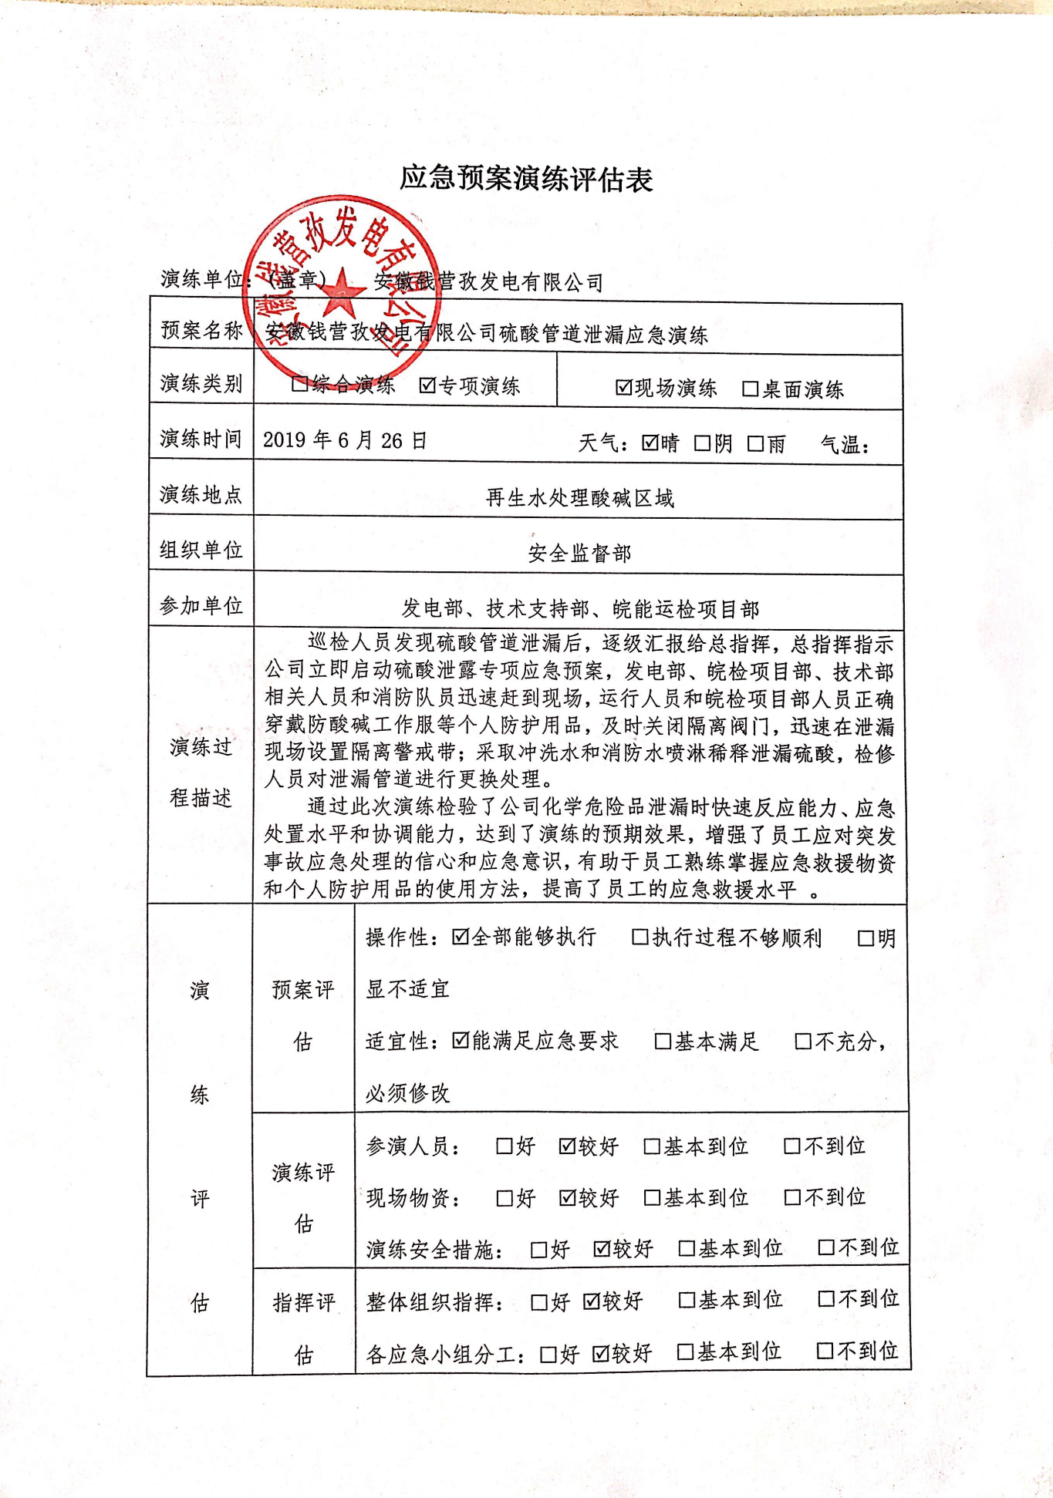

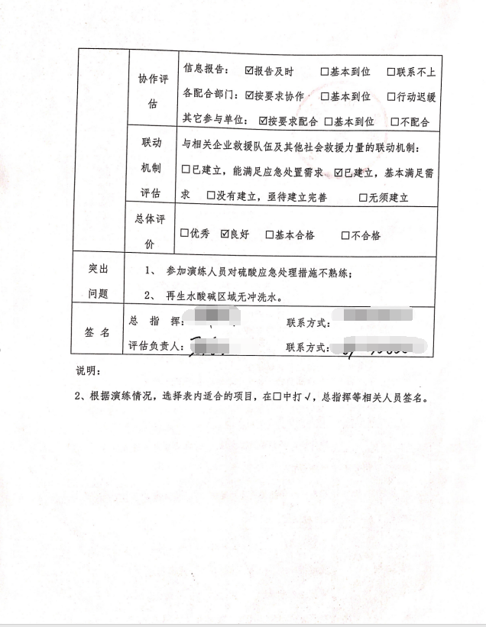

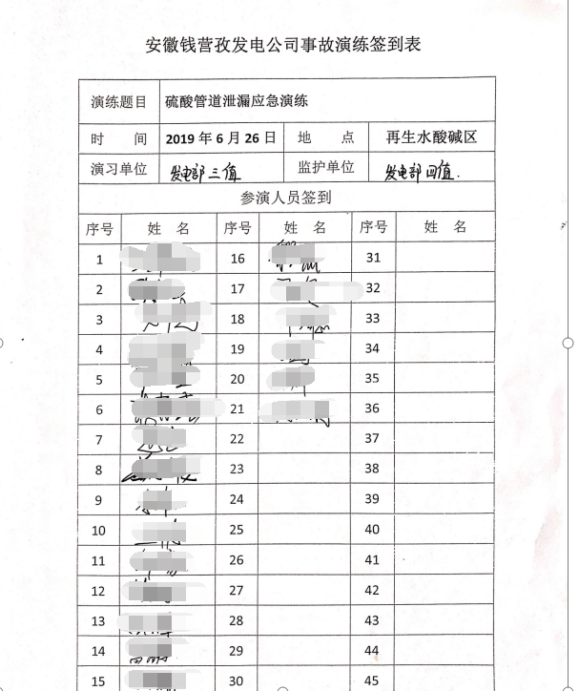

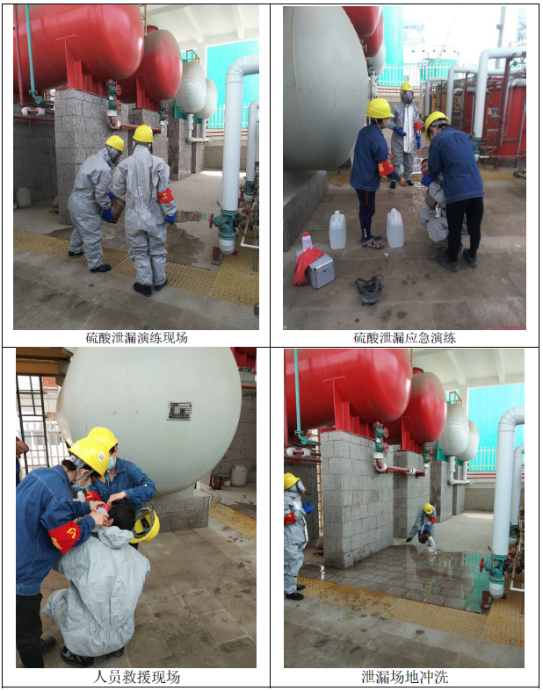
硫酸管道泄漏应急演练

